- Instrukcje warunkowe
  - Grades.razor
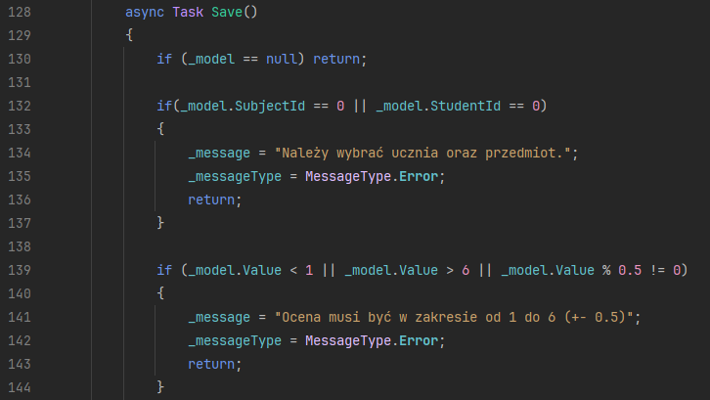
  - Subjects.razor
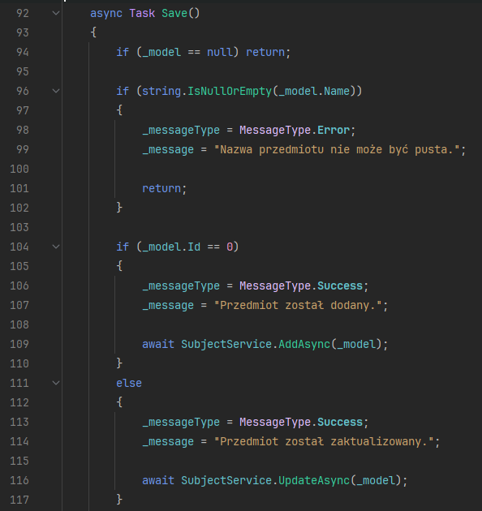
- Pętle
  - Subjects.razor
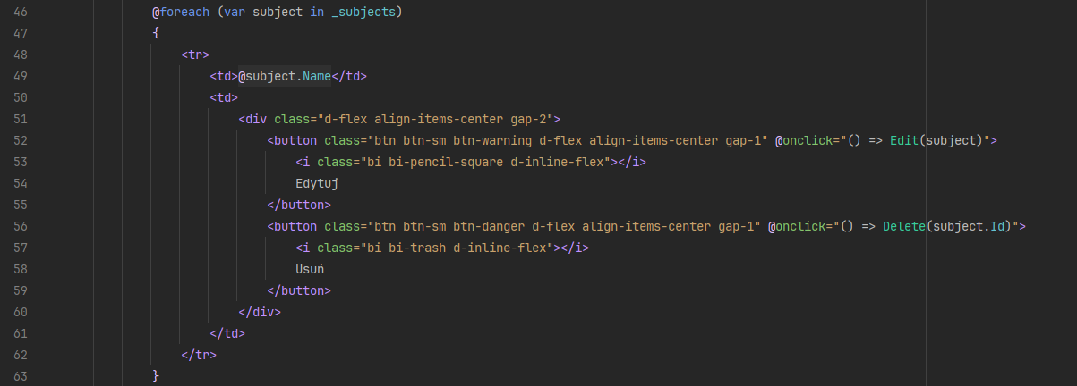
  - Home.razor
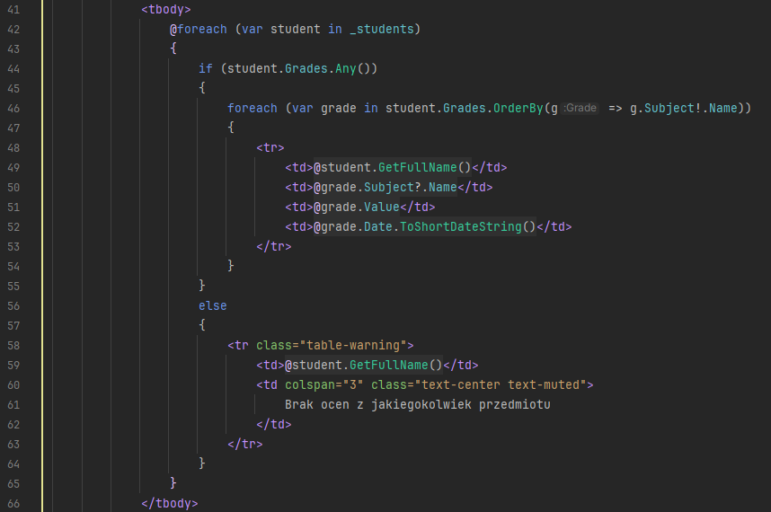
- Kolekcje generyczne
  - Students.razor
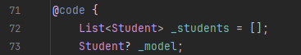
  - Subjects.razor
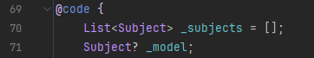
- Wszystkie filary obiektowości
  - Dziedziczenie – Student.cs
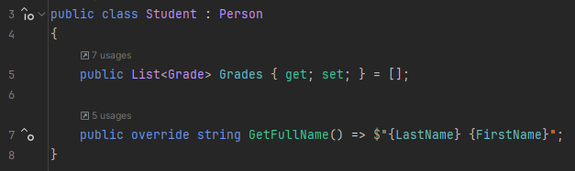
  - Polimorfizm – Person.cs
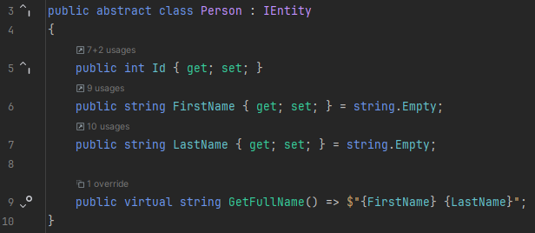
  - Hermetyzacja – CrudService.cs
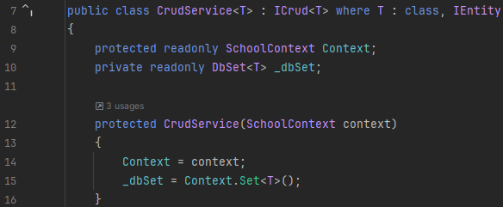
- Połączenie z bazą danych (Postgres)
  - appsettings.json
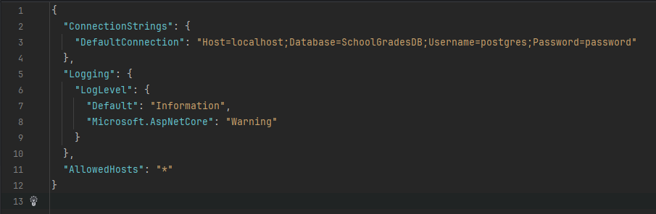
  - Program.cs
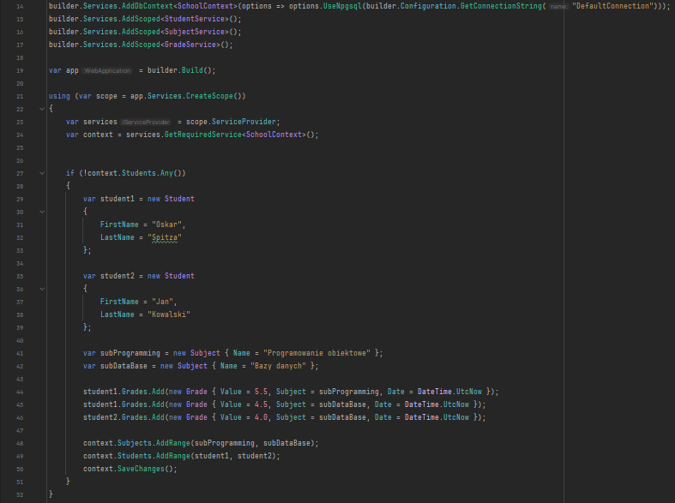

- Interfejs użytkownika
  - Blazor
- Interfejsy i klasy abstrakcyjne
  - Person.cs
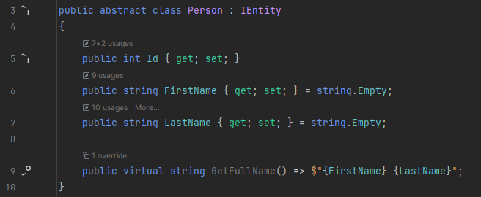
  - ICrud.cs
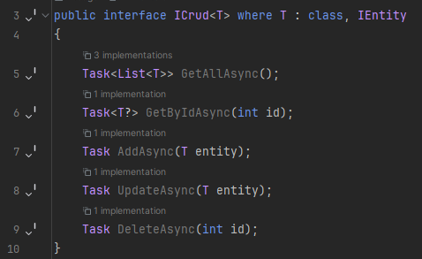
  - IEntity.cs
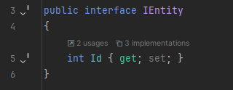

- LINQ
  - StudentService.cs
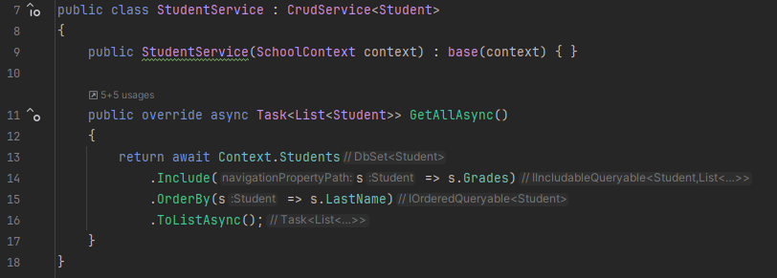
- Enum
  - MessageType.cs
